Уважаемые студенты!

Конспектируем продолжение темы: «Организация работы раздачи», внимательно изучаем раздаточный инвентарь и письменно отвечаем на контрольные вопросы?

Организация труда раздатчиков
На общедоступных предприятиях общественного питания с самообслуживанием (столовых, кафе) на раздаче, как правило, работают повара IV разряда. В столовых при промышленных предприятиях, учебных заведениях, график работы которых согласован с графиком перерывов обслуживаемого контингента, отпуск блюд, как правило, производится поварами, готовившими их. Это повышает ответственность поваров за качество приготовления и оформления отпускаемых блюд.
Повара-раздатчики заняты выполнением основных и вспомогательных работ. К основным относятся порционирование продукции, ее оформление и отпуск потребителям, к вспомогательным - подготовка рабочего места (оборудования, инвентаря, посуды), получение готовой продукции и др.
На рабочем месте раздатчика, слева от него, ставятся стопками столовая посуда или тележки с выжимным устройством для тарелок. Прилавок-мармит с готовой кулинарной продукцией должен находиться справа от раздатчика или перед ним.
Применение комплекта теплового оборудования и функциональных емкостей для приготовления, транспортировки и отпуска пищи способствует сокращению времени на подготовительные работы. Учитывая условия труда на предприятиях общественного питания, высота оборудования составляет 850 мм, ширина (глубина) - 800.
Для отпуска блюд используется специальный раздаточный инвентарь: мерные ложки для порционирования первых блюд емкостью 0,5 и 0,25 л, сметаны - 10, 20 и 30 г, соусов - 50,75,100 г, макаронных изделий, рассыпчатых и вязких каш, картофельного пюре - 150, 200 г, а также мерные ложки для порционирования жиров. Для отпуска готовых изделий используются лопатки, щипцы, вилки со сбрасывателем для сосисок, котлет и др. (рис. 33).
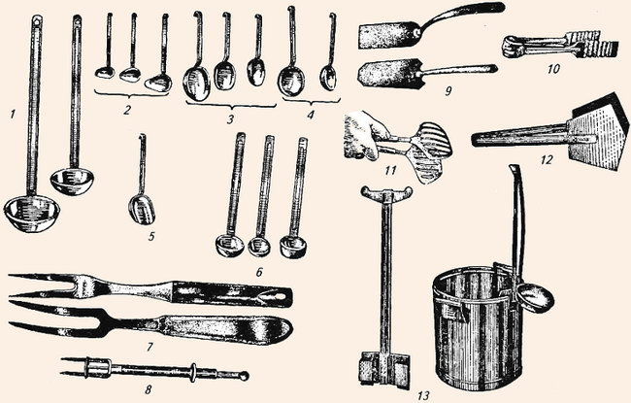
Рис. 33. Раздаточный инвентарь:
1 - разливательные ложки емкостью 0,2 и 0,5 л; 2 - соусные ложки (50, 75 и 100 г); 3 - ложки для отпуска вязких каш, картофельного пюре, тушеной капусты (200, 150 г); 4 - ложки для рассыпчатых каш (200,150 г); 5 - ложки для макарон, вермишели (150 г); 6 - ложки для порционирования жиров, сметаны, 7 - вилки гастрономические; S- вилка со сбрасывателем; 9- лопатки кондитерские; 10 - щипцы кондитерские; 11 - щипцы для рыбы; 12 - щипцы для порционных изделий; 13 - держатель для разливательных ложек
При отпуске сладких блюд и напитков используются разливательные ложки емкостью 0,2 л, лопатки и щипцы кондитерские, мерные ложки для сахара и др.
При определении срока реализации готовых блюд на раздаточных необходимо руководствоваться санитарными правилами и нормами, предусматривающими сохранность их вкусовых качеств и безопасность для потребителя.
Не оставляются на следующий день:
- салаты, винегреты, паштеты, студни, заливные блюда, изделия с кремом и другие особо скоропортящиеся холодные блюда (кроме тех видов, сроки годности на которые пролонгированы органами и учреждениями Госсанэпидслужбы в установленном порядке);
- супы молочные, холодные, сладкие, супы-пюре;
- мясо отварное порционное для первых блюд, блинчики с мясом и творогом, рубленые изделия из мяса, птицы, рыбы;
- соусы;
- омлеты.

Вопросы для контроля знаний
1. Какие производственные помещения относятся к вспомогательным?
2. Назначение экспедиции?
3. Чем отличается кухонная осуда от столовой?
4. Какую функцию выполняет раздаточная на предприятиях общественного питания?
5. Опишите расположение раздаточной.
6. По каким признакам классифицируются раздаточные?
7. Как делятся раздаточные по конструктивным особенностям?
8. Как делятся раздаточные по способу реализации продукции потребителям?
9. Для чего предназначена линия ЛРКО ?
10. Дайте характеристику универсальной раздаточной.

Домашнее задание отправляйте, пожалуйста, ежедневно Вконтакте или на мою электронную почту: olga_zhigalova.13@mail.ru

